**OSTEOARTRITE TÁRSICA EM EQUINO: RELATO DE CASO**

**Cíntia Alves Teixeira1*, Gabriel Oliveira Florindo1, Letícia Marinho Viana¹, Leonardo Costa Tavares Coelho² Priscila Fantini².**

*1Graduando em Medicina Veterinária – Uma Bom Despacho – Bom Despacho/MG – Brasil – *Contato: cintiaalvestexeira@hotmail.com*

*2Professor de Medicina Veterinária – Uma Bom Despacho –Bom Despacho/MG – Brasil*

**INTRODUÇÃO**

A osteoartrite társica (OAT) também conhecida como artrite degenerativa, osteoartrose, artrite hipertrófica e esparavão ósseo, é uma enfermidade caracterizada por osteoartrose e periostite que afeta as articulações intertársica distal, tarsometatársica e, ocasionalmente, a articulação intertársica proximal 5. A perda progressiva da estrutura e função da cartilagem articular bem como as alterações no osso subcondral e sinóvia são componentes da síndrome clínica da osteoartrite 1.

A etiologia da OAT é multifatorial e não é totalmente elucidada, sendo associada à idade e defeitos de conformação. Acredita-se também que a atividade física intensa seja responsável pelo desenvolvimento da afecção. A compressão e sucessivas rotações dos ossos társicos, associadas à tensão excessiva dos ligamentos do tarso são aspectos importantes na patogênese da doença 5.

É uma doença de progressão lenta, a claudicação é progressiva e pode ser uni ou bilateral, piorando com exercícios e melhorando com o repouso 2. Além disso, pode ser observado deformação articular por aumento de volume devido ao edema, efusão sinovial, calor e dor. Entretanto, a diminuição da performance do cavalo pode ser o único sinal clínico observado 5.

O diagnóstico da enfermidade é baseado na anamnese, avaliação clínica podendo ser confirmada com a prova do esparavão e exame radiográfico 1. Podem também ser usados bloqueios anestésicos intra-articulares, a fim de identificar ou confirmar a origem da claudicação 4.

O exame radiográfico é essencial para a confirmação da OAT, devendo ser incluída as seguintes projeções: Dorso Plantar (DP), Dorso lateral plantar medial oblíqua (DLPLMO), dorso medial plantar medial oblíqua (DLPLLP), latero medial (LM) e latero medial flexionada. Com estas projeções podem ser observadas as seguintes alterações: rarefações, irregularidade, esclerose ou lise do osso subcondral, baixa definição corticomedular, aumento ou diminuição do espaço intra-articular, anquilose, osteófitos periarticulares 1,3.

O tratamento da osteoartrite társica visa o alívio da dor e do desconforto, podendo ser conservativo ou cirúrgico. O tratamento conservativo é paliativo e consiste em repouso e anti-inflamatórios não esteroidais, infiltração de corticosteroides, administração de glicosaminoglicanos e alterações no manejo e ferrageamento. Como procedimento cirúrgico cita-se a tenectomia do cuneano, artroscopia e artrodese 3. O objetivo do presente relato é abordar um caso com interrupção da evolução da evolução do quadro de osteoartrite társica em equino.

**RELATO DE CASO E DISCUSSÃO**

Foi atendida em Lagoa da Prata – MG, uma égua da raça Quarto de Milha, 5 anos de idade, pesando 500kg, em treinamento intensivo para modalidade de três tambores, com histórico de claudicação acentuada, no membro pélvico esquerdo. Na anamnese o proprietário relatou que após o treino animal manifestou claudicação grave, com apoio apenas na pinça do casco, e foi tratada por três dias com administrações endovenosas de 2g de fenilbutazona uma vez ao dia. No exame físico, à inspeção estática os cascos apresentavam estojo córneo alongado com comprimento exagerado de pinça e talão, com desvio do eixo podofalangeano. Ao passo apresentava claudicação moderada grau 2, intensificada após teste de flexão, com o animal responsivo à flexão do jarrete esquerdo demonstrando claudicação grau 4. Apresentou discreto aumento de volume na região cranial do tarso do MPE, paciente desviando parcialmente o apoio para membro contralateral, mantendo o membro acometido em descanso com frequência. À palpação das estruturas tendíneas e ligamentares das articulações társicas não apresentou dor ou desconforto. Foi realizado o exame radiográfico e observou-se a presença de osteófitos em regiões intra-articulares, com espaços intra-articulares preservados.

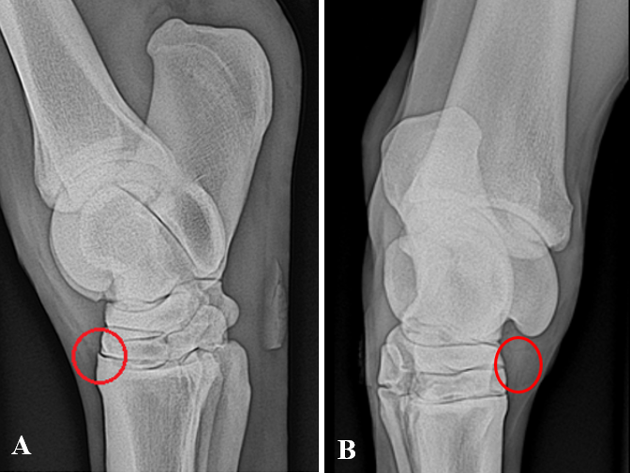

**Figura 1:** (A) Presença dos osteófito na articulção tarso-metatarsiana, na face dorso-proximal do terceiro metatarsiano (B)presença de osterófito na articulação intertársita distal, na porção dorsal-distal do osso central do tarso.

Foi estabelecido o diagnóstico de osteoartrite társica e iniciado o tratamento. Foi feita infusão de 5 ml de Retardoesteroide © Triancinolona 10mg, na articulação tarso-metatarsiana. As medicações sistêmicas usadas foram Firocoxib pasta via oral 57mg uma vez ao dia durante 30 dias; Ekyflogyl © tópico, uma vez ao dia, durante 5 dias com posterior bandagem de compressão leve e Tiludronato dissódio 50mg uma vez ao dia, via endovenosa, 10 dias seguidos. Foi estabelecido 90 dias de repouso do treinamento e feito o casqueamento para reduzir e reequilibrar o estojo córneo e também o alinhamento do eixo podofalangeano, de todos os membros. Ocorreu a melhora gradativa dos sinais clínicos, após 7 dias a égua não apresentava claudicação. Após os dias de repouso, o animal regressou aos treinos com intensidade reduzida para evitar regresso dos sinais e piora no quadro. Após esse período, foi feita uma nova avaliação clínica e foram realizadas novas radiografias, e observou-se que não houve evolução do quadro. Após 15 semanas o animal voltou a competir sem reincidência da claudicação.

**CONSIDERAÇÕES FINAIS**

A osteoartrite társica é uma patologia frequente que causa claudicação em equinos. Deve sempre atentar-se aos possíveis fatores de risco associados e evitar qualquer tipo de treinamento precoce e excessivo. O prognóstico é considerado reservado a favorável tendo em vista a adoção de todas as medidas terapêuticas e preventivas sejam tomadas para manter a sanidade do animal e até prolongar sua vida como atleta.

